结构图
当打包为两层时，使用以下结构
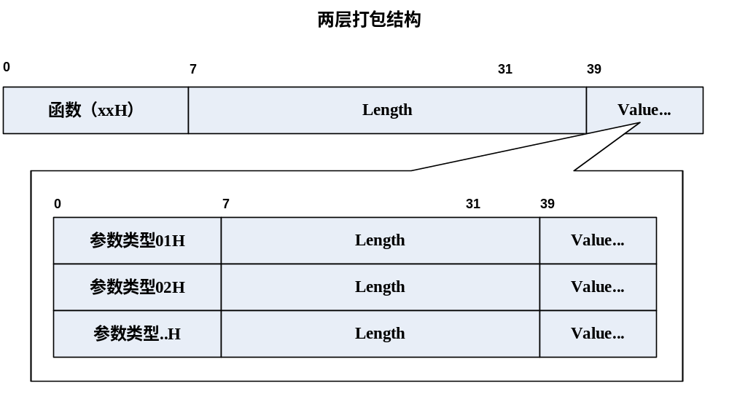
当为多层时，使用以下结构
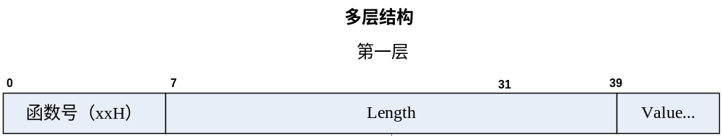

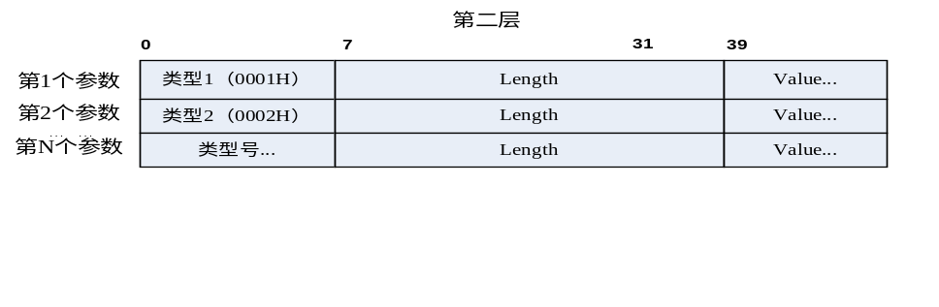

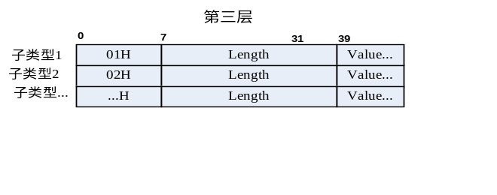

Length
长度：4个字节
作用：指定数据总字节数。

数据基本格式为: 函数号 + 长度 + 值 的结构
函数号: 占用1个字节。
数据长度: 占用四个字节。
值: 根据长度信息指定具体长度（单位：字节）。

参数可分为如下几种情况：
1. 无参数，如：fun(void)

2. 只含简单类型参数，如： fun(int a, long b)

3. 含有指针参数， 如：fun(char* str, int b)

4. 含有数组参数， 如：fun(char a[], int b)

5. 含有结构体参数， 如：fun(struct stw a, int b)
可细分为 ：结构体中仅包含简单类型
结构日中包含结构体
结构体中包含指针
结构体中包含数组

6. 发消息，如：int Winks_PostMsg(WINKS_CHN_ID chn, unsigned long msg, void *data, unsigned long size)
注意：
1．对于指针参数应将对应内存进行拷贝。

函数编号：0H-FFH
原则：按功能或流程分类编号。
激活流程：
好友功能：
DIY流程：
推荐彩像：
彩像展示：
设置：
其他：

数据类型编号：0H-FFH
char: 0H
short: 1H
int: 2H
struct

引擎对外提供的接口：

激活、查询用户类型流程：

Winks_UserRegist(void)
函数原型：int Winks_UserRegist(viod);
函数介绍：
用户注册彩像业务函数。
参数说明：
参数名称 | 参数类型 | 参数介绍 | 备注
函数返回值：
已是函数调用成功返回0，失败返回-1。连网情况通过消息WINKS_MSG_ENGINE_UIRETMSG返回。
实现描述：
调用该函数后先将激活应用加载到引擎中运行，如果加载成功返回0；否则，返回-1。随后激活应用会通过网络连接服务器，并在服务器上激活彩像软件，使用户可以正常使用彩像业务。此过程涉及到多次与服务器的通讯，引擎会将与服务器的通讯结果以及当前的运行状态以消息的形式通知UI（消息“WINKS_MSG_ENGINE_USER_REG”）。

Winks_UserRegistStop(void)
函数原型：int Winks_UserRegistStop(void);
函数介绍：
用户注册彩像业务函数。
参数说明：
参数名称 | 参数类型 | 参数介绍 | 备注
函数返回值：
已是函数调用成功返回0，失败返回-1。
实现描述：
UI通过调用该函数来对出激活流程。

Winks_UserSendRegSms(int reg_flag)
函数原型：int Winks_UserSendRegSms(int reg_flag);
函数介绍：
用户确认是否发送注册短信。
参数说明：
参数名称 | 参数类型 | 参数介绍 | 备注
reg_flag | int | 0:取消;  1:发送
函数返回值：
成功返回0，失败返回-1。
实现描述：
在用户激活流程中，如果采用短信激活方式，需要提示用户发短信确认，用户点击确认、取消时需要调用该函数。用户选择“取消”，该函数触发引擎退出激活流程，同步返回成功或失败。
如果用户选择“发送”短信注册，会向默认的短信网关发送注册短信，并出发引擎继续运行，最终完成激活以及初始化的工作，在此过程中会向UI消息通道发送一些列的消息来通知UI当前引擎的运行状态（消息为WINKS_MSG_ENGINE_UIRETMSG）。

Winks_UserUploadPhoneBook(int ulpb_flag)
函数原型：int Winks_UserUploadPhoneBook(int ulpb_flag);
函数介绍：
用户确认是否上传电话本的接口。
参数说明：
参数名称 | 参数类型 | 参数介绍 | 备注
ulpb_flag | int | 0:取消（不上传电话本）;  1:确定（上传电话本）
函数返回值：
成功返回0，失败返回-1。
实现描述：
在用户激活流程中会提示用户是否上传本地电话本，当用户点击确认、取消时需要调用该函数。当用户选择“取消”，该函数触发引擎跳过该步骤（上传电话本）继续执行初始化操作。如果用户选择“确定”，会触发引擎继续运行上传电话本的操作，并继续运行最终完成激活以及初始化的工作，在此过程中会向UI消息通道发送一些列的消息来通知UI当前引擎的运行状态（消息为WINKS_MSG_ENGINE_UIRETMSG）。

Winks_UserCheckState(void)
函数原型：int Winks_UserCheckState(void);
函数介绍：
联网同步（以服务器为准下载）用户状态。
参数说明：
参数名称 | 参数类型 | 参数介绍 | 备注
函数返回值：
成功返回0，失败返回-1。
实现描述：
进入主菜单时调用该函数联网比对当前的用户状态。该函数只将服务器的状态同步到终端，并不返回当前状态，所以同于在调用该函数成功后，还需调用Winks_UserGetState函数来同步获取用户状态。调用该函数后会连接服务器查询当前的用户状态，并将本地状态与服务器状态进行同步，同步的过程中可能需要完成下载设置项、上传电话本、下载运营商彩像等初始化工作。在此过程中会向UI消息通道发送一些列的消息来通知UI当前引擎的运行状态（消息为WINKS_MSG_ENGINE_UIRETMSG）。

Winks_UserGetState(int *state)
函数原型：int Winks_UserGetState(int *state);
函数介绍：
查询终端本地用户状态。
参数说明：
参数名称 | 参数类型 | 参数介绍 | 备注
state | int* | 返回参数 | 用于返回当前的用户状态
函数返回值：
成功返回0，失败返回-1。
实现描述：
调用该函数前需要先调用Winks_UserCheckState函数来同步用户状态。调用该函数后会同步返回终端的用户状态。

好友

Winks_StrgFriendAdd(char *pNo, unsigned char *pNick)
函数原型：int Winks_StrgFriendAdd(char *pNo, unsigned char *pNick);
函数介绍：
用户添加好友或修改好友昵称。
参数说明：
参数名称 | 参数类型 | 参数介绍 | 备注
pNo | char * | 用户电话号码
pNick | unsigned char * | 用户昵称 | unicode编码
函数返回值：
成功返回0，失败返回-1。
实现描述：

Winks_StrgFriendCnt(void)
函数原型：int Winks_StrgFriendCnt(void)
函数介绍：
获取好友个数。
参数说明：
参数名称 | 参数类型 | 参数介绍 | 备注
函数返回值：
成功返回好友个数，失败返回-1。
实现描述：

Winks_StrgFriendGet
函数原型：int Winks_StrgFriendGet( int BeginIdx,
char *pNo, int NoLen,
unsigned char *pNick, int NickLen);
函数介绍：
用户添加好友或修改好友昵称。
参数说明：
参数名称 | 参数类型 | 参数介绍 | 备注
BeginIdx | int | 起始序号
pNo | char * | 用户电话号码
NoLen | int | 用户电话号码长度
pNick | unsigned char * | 用户昵称 | unicode编码
NickLen | int | 用户昵称长度
函数返回值：
成功返回下一个好友起始序号，返回负数表示读取好友完毕。
实现描述：
读取好友信息，BeginIdx从0开始，将返回值作为BeginIdx继续调用，直至返回为负值，读取全部好友。

Winks_StrgFriendDel(char *pNo)
函数原型：int Winks_StrgFriendDel(char *pNo);
函数介绍：
用户删除好友。
参数说明：
参数名称 | 参数类型 | 参数介绍 | 备注
pNo | char * | 用户电话号码
函数返回值：
成功返回0，失败返回-1。
实现描述：

Winks_StrgFriendDelAll(void)
函数原型：int Winks_StrgFriendDelAll(void);
函数介绍：
用户删除全部好友。
参数说明：
参数名称 | 参数类型 | 参数介绍 | 备注
函数返回值：
成功返回0，失败返回-1。
实现描述：

Winks_StrgGetCCShow
函数原型：int Winks_StrgGetCCShow(char *pNo, int dir, WinksStrgFile_CCShow_s *pCCShow);
函数介绍：
用户添加好友或修改好友昵称。
参数说明：
参数名称 | 参数类型 | 参数介绍 | 备注
pNo | char * | 用户电话号码
dir | int | 来电或去电 | 现在不用
pCCShow | WinksStrgFile_CCShow_s * | 用户彩像相关信息
函数返回值：
成功返回0，失败返回-1。
实现描述：
根据号码查询对应的彩像信息，结果存到pCCShow。

Winks_UserResetFriendList(void)
函数原型：int Winks_UserResetFriendList(void);
函数介绍：
用户更新好友。
参数说明：
参数名称 | 参数类型 | 参数介绍 | 备注
函数返回值：
成功返回0，失败返回-1；连网情况通过消息WINKS_MSG_ENGINE_UIRETMSG返回。
实现描述：
调用该函数后引擎联网获取彩像，此过程涉及到多次与服务器的通讯，引擎会将与服务器的通讯结果以及当前的运行状态以消息的形式通知UI，消息如下（不包括系统错误信息）：
WINKS_MSG_ENG2UI_FRIEND_FAIL
WINKS_MSG_ENG2UI_FRIEND
WINKS_MSG_ENG2UI_FRIEND_OK

Winks_UserUpdateFriendListStop(void)
函数原型：int Winks_UserUpdateFriendListStop(void)
函数介绍：
用户停止更新好友。
参数说明：
参数名称 | 参数类型 | 参数介绍 | 备注
pNo | char * | 用户电话号码
dir | int | 来电或去电 | 现在不用
pCCShow | WinksStrgFile_CCShow_s * | 用户彩像相关信息
函数返回值：
成功返回0，失败返回-1。
实现描述：
停止联网获取好友彩像。

Winks_UserResetCacheFriendList(void)
函数原型：int Winks_UserResetCacheFriendList(void);
函数介绍：
用户更新Cache中的用户彩像(简版没有好友录调用此函数)。
参数说明：
参数名称 | 参数类型 | 参数介绍 | 备注
函数返回值：
成功返回0，失败返回-1；连网情况通过消息WINKS_MSG_ENGINE_UIRETMSG返回。
实现描述：
根据电话事件的号码（Cache用户）更新对应的彩像信息。引擎会将与服务器的通讯结果以及当前的运行状态以消息的形式通知UI，消息如下（不包括系统错误信息）：
WINKS_MSG_ENG2UI_FRIEND_FAIL
WINKS_MSG_ENG2UI_FRIEND
WINKS_MSG_ENG2UI_FRIEND_OK

Winks_UserUpdateCacheFriendListStop(void)
函数原型：int Winks_UserUpdateCacheFriendListStop(void);
函数介绍：
用户停止更新Cache中的用户彩像(简版没有好友录调用此函数)。
参数说明：
参数名称 | 参数类型 | 参数介绍 | 备注
函数返回值：
成功返回0，失败返回-1。
实现描述：
停止联网获取Cache用户彩像。

DIY

Winks_UserUploadDiyImage(Winks_DiyInfo_s *diy_info)
函数原型：int Winks_UserUploadDiyImage(Winks_DiyInfo_s *diy_info);
函数介绍：
用户上传DIY及定制。
参数说明：
参数名称 | 参数类型 | 参数介绍 | 备注
diy_info | Winks_DiyInfo_s * | 上传diy的参数
函数返回值：
成功返回0，失败返回-1。连网情况通过消息WINKS_MSG_ENGINE_UIRETMSG返回。
实现描述：
调用该函数后引擎联网上传DIY，如果上传成功且diy_info->action为1则提交定制。此过程涉及到多次与服务器的通讯，引擎会将与服务器的通讯结果以及当前的运行状态以消息的形式通知UI，消息如下（不包括系统错误信息）：
WINKS_MSG_ENG2UI_DIY_FAIL
WINKS_MSG_ENG2UI_SCRIPT_FAIL
WINKS_MSG_ENG2UI_DIY
WINKS_MSG_ENG2UI_DIY_OK
WINKS_MSG_ENG2UI_SCRIPT_OK

Winks_UserUploadDiyStop(void)
函数原型：int Winks_UserUploadDiyStop(void);
函数介绍：
用户停止上传DIY或定制。
参数说明：
参数名称 | 参数类型 | 参数介绍 | 备注
函数返回值：
成功返回0，失败返回-1。
实现描述：
停止联网上传DIY或定制。

推荐彩像

Winks_UserRecommend
函数原型：int Winks_UserRecommend(int RcmdNum, Winks_RecommendInfo_s * RcmdArr,
unsigned char * RcmdGreet)
函数介绍：
用户推荐彩像给好友。
参数说明：
参数名称 | 参数类型 | 参数介绍 | 备注
RcmdNum | int | 推荐的号码个数
RcmdArr | Winks_RecommendInfo_s * | 推荐的号码及名字数组
RcmdGreet | unsigned char * | 推荐短信
函数返回值：
成功返回0，失败返回-1。连网情况通过消息WINKS_MSG_ENGINE_UIRETMSG返回。
实现描述：
调用该函数后引擎联网提交推荐的号码，引擎会将与服务器的通讯结果以及当前的运行状态以消息的形式通知UI，消息如下（不包括系统错误信息）：
WINKS_MSG_ENG2UI_RECOMMEND_FAIL
WINKS_MSG_ENG2UI_RECOMMEND
WINKS_MSG_ENG2UI_RECOMMEND_OK

Winks_UserRecommendStop(void)
函数原型：int Winks_UserRecommendStop(void);
函数介绍：
用户停止推荐。
参数说明：
参数名称 | 参数类型 | 参数介绍 | 备注
函数返回值：
成功返回0，失败返回-1。
实现描述：
停止联网推荐彩像。

彩像展示

Winks_UserGetCCShow
函数原型：int Winks_UserGetCCShow(char * phonenumber, int dir, WinksStrgFile_CCShow_s *pCCShow);
函数介绍：
电话事件时用户获取彩像及问候语等信息。
参数说明：
参数名称 | 参数类型 | 参数介绍 | 备注
phonenumber | char * | 电话号码
dir | int | 来电或去电
pCCShow | WinksStrgFile_CCShow_s * | 彩像及问候语相关信息
函数返回值：
成功返回0，失败返回-1。pCCShow-> RetStatus为号码与返回彩像是否匹配。
实现描述：
当参数phonenumber为“11”（即宏定义WINKS_PRI_CC_NO）时，获取片头彩像；当获取用户彩像时，用户彩像没找到，如果已注册用户返回运营商彩像，未注册用户返回默认彩像。

Winks_log_cc_show
函数原型：int Winks_log_cc_show(char * CC_ID, unsigned long time, unsigned char interrupted);
函数介绍：
电话事件时记录彩像播放统计信息。
参数说明：
参数名称 | 参数类型 | 参数介绍 | 备注
CC_ID | char * | 彩像ID
time | unsigned long | 彩像播放时间
interrupted | unsigned char | 彩像中断次数
函数返回值：
成功返回0，失败返回-1。
实现描述：

Winks_UserGetCCShowSetup
函数原型：int Winks_UserGetCCShowSetup(char * retBuff, int * retLen, int IsDft)
函数介绍：
用户获取彩像展示的配置信息。
参数说明：
参数名称 | 参数类型 | 参数介绍 | 备注
retBuff | char * | 存放返回配置信息xml
retLen | int * | 输入缓存长度和存放返回长度
IsDft | int | 是否取默认配置
函数返回值：
成功返回0，失败返回-1。
实现描述：
如果输入的*retLen小于返回xml文件需要的大小，返回-1且*retLen填入需要的大小。

设置

Winks_UserUploadSetting(void)
函数原型：int Winks_UserUploadSetting(void)
函数介绍：
上传设置项，备份。
参数说明：
参数名称 | 参数类型 | 参数介绍 | 备注
函数返回值：
成功返回0，失败返回-1。连网情况通过消息WINKS_MSG_ENGINE_UIRETMSG返回。
实现描述：
调用该函数后引擎联网提交本地设置，引擎会将与服务器的通讯结果以及当前的运行状态以消息的形式通知UI，消息如下（不包括系统错误信息）：
WINKS_MSG_ENG2UI_SETUP_FAIL
WINKS_MSG_ENG2UI_SETUP
WINKS_MSG_ENG2UI_SETUP_OK

Winks_ UserDownLoadSetting (void)
函数原型：int Winks_UserDownLoadSetting(void)
函数介绍：
下载设置项。
参数说明：
参数名称 | 参数类型 | 参数介绍 | 备注
函数返回值：
成功返回0，失败返回-1。连网情况通过消息WINKS_MSG_ENGINE_UIRETMSG返回。
实现描述：
调用该函数后引擎联网获取用户设置，引擎会将与服务器的通讯结果以及当前的运行状态以消息的形式通知UI，消息如下（不包括系统错误信息）：
WINKS_MSG_ENG2UI_USERCFG_FAIL
WINKS_MSG_ENG2UI_SETUP
WINKS_MSG_ENG2UI_USERCFG_OK

Winks_UserCloseWinkCC(void)
函数原型：int Winks_UserCloseWinkCC(void)
函数介绍：
关闭彩像功能。
参数说明：
参数名称 | 参数类型 | 参数介绍 | 备注
函数返回值：
成功返回0，失败返回-1。
实现描述：
关闭彩像，则相应关闭展示彩及定时更新等功能。

Winks_UserOpenWinkCC(void)
函数原型：int Winks_UserOpenWinkCC(void)
函数介绍：
打开彩像功能。
参数说明：
参数名称 | 参数类型 | 参数介绍 | 备注
函数返回值：
成功返回0，失败返回-1。
实现描述：
开启彩像，则相应可以展示彩像且开启定时更新等功能。

Winks_SetShowCaseProc(unsigned long val)
函数原型：int Winks_SetShowCaseProc(unsigned long val)
函数介绍：
展示彩像设置。
参数说明：
参数名称 | 参数类型 | 参数介绍 | 备注
val | unsigned long | 通话前中后展示选项
函数返回值：
成功返回0，失败返回-1。
实现描述：
设置通话设置,从不选到某些项被选时需做一次定时更新。反之从选到不选要停止定时更新。

Winks_GetPeriodUpdate
函数原型：int Winks_GetPeriodUpdate(Winks_PeriodUpdateInfo_s * pPeriodUpdateInfo)
函数介绍：
获取定时更新参数。
参数说明：
参数名称 | 参数类型 | 参数介绍 | 备注
pPeriodUpdateInfo | Winks_PeriodUpdateInfo_s *
函数返回值：
成功返回0，失败返回-1。
实现描述：
根据本地配置返回统一的定时更新参数。

Winks_SetPeriodUpdate
函数原型：int Winks_SetPeriodUpdate(Winks_PeriodUpdateInfo_s * pPeriodUpdateInfo)
函数介绍：
设置定时更新参数。
参数说明：
参数名称 | 参数类型 | 参数介绍 | 备注
pPeriodUpdateInfo | Winks_PeriodUpdateInfo_s *
函数返回值：
成功返回0，失败返回-1。
实现描述：
保存定时更新设置到本地存储。

其他

Winks_UserOpenWapPage(int UrlType, char * wid)
函数原型：int Winks_UserOpenWapPage(int UrlType, char * wid)
函数介绍：
打开wap网页。
参数说明：
参数名称 | 参数类型 | 参数介绍 | 备注
UrlType | int | url枚举
wid | char * | 彩像id | 购买定制时需要
函数返回值：
成功返回0，失败返回-1。
实现描述：
根据UrlType及wid拼出一个url，然后调用浏览器打开wap网页。

Winks_UserRememberImsi(void)
函数原型：int Winks_UserRememberImsi(void)
函数介绍：
设置开机不提示用户注册，用户会变成沉默用户。
参数说明：
参数名称 | 参数类型 | 参数介绍 | 备注
函数返回值：
成功返回0，失败返回-1。
实现描述：
将对应的imsi记录下来标记为沉默用户。

Winks_isRoamingConnectionAllowed
函数原型：int Winks_isRoamingConnectionAllowed(unsigned char *allowedFlag)
函数介绍：
判断是否因为漫游原因不允许联网。
参数说明：
参数名称 | 参数类型 | 参数介绍 | 备注
allowedFlag | unsigned char * | 返回是否允许联网标记 | - 不允许  - 允许
函数返回值：
成功返回0，失败返回-1。
实现描述：
根据本地设置项漫游是否允许联网，如果允许，allowedFlag肯定返回1；否则，判断是否漫游状态，如果非漫游状态则allowedFlag也返回1，否则allowedFlag返回0。

Winks_isUserRegistered
函数原型：int Winks_isUserRegistered(unsigned char *regFlag)
函数介绍：
判断用户是否已注册。
参数说明：
参数名称 | 参数类型 | 参数介绍 | 备注
regFlag | unsigned char * | 返回用户是否已注册标记 | - 未注册  - 已注册
函数返回值：
成功返回0，失败返回-1。
实现描述：
根据本地的imsi匹配状态返回是否已注册。

Winks_isUserSilenced(unsigned char *SilenceFlag)
函数原型：int Winks_isUserSilenced(unsigned char *SilenceFlag)
函数介绍：
判断用户是否沉默用户。
参数说明：
参数名称 | 参数类型 | 参数介绍 | 备注
SilenceFlag | unsigned char * | 返回用户是否沉默用户标记 | - 不是  - 是沉默用户
函数返回值：
成功返回0，失败返回-1。
实现描述：
根据本地沉默用户imsi记录查看是否匹配判断是否沉默用户。

